Они для меня герои

История России складывается из судеб ее людей. Людей знаменитых на весь мир и тех, чья судьба известна только их семье. Но каждому из нас ближе и роднее именно те герои, капельки чьей крови есть в нас. Я, конечно, горда тем, что родилась под одним небом с Юрием Гагариным, Александром Пушкиным, Михайло Ломоносовым. Горжусь и тем, что именно наша уральская земля подарила таких прекрасных людей, как Павел Бажов, который создал в литературе неповторимый мир сказов об Урале, Игорь Курчатов- знаменитый ученый... Но мне дороже то, что и в моей семье есть герои. Простые герои маленького города. Благородные и очень родные. Это мой прадед Владимир Никифорович Кулибаба и прабабушка Анна Кузьминична Кулибаба . О них я хочу рассказать.

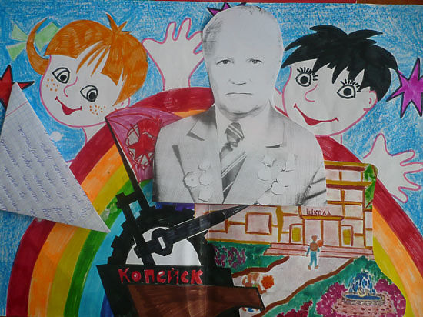

Кто-то скажет, что вовсе они не герои, что так поступали многие. Нет! Они для меня герои. Потому что в трудную минуту остались людьми, потому что сохранили доброту и веру в лучшее, просто потому, что сохранили для меня мою родину. Потому что из судеб таких людей складывается замечательная история Южного Урала.

Прабабушка Анна родилась в деревне Ермаково в семье Кузьмы Петровича и Евдокии Наумовны Буториных. В семье было двое детей - Анна и Иван. Жили дружно, много работали, пережили и голод и тиф. Но пришла беда. Кузьму признали врагом народа, раскулачили и выслали с семьей в город Копейск. И вот лютой зимой на санях отправились Буторины в Копейск. Мой Копейск - город шахтерский. Кузьма работы не боялся, стал коногоном на шахте 1-2. Анна пошла в школу , в ту самую, где учусь сейчас я. Бабушка, Галина Владимировна Григорьева, рассказывала мне, что те немногие тополя, что еще остались около здания, где раньше была школа, посажены были школьницей Аней Буториной - моей прабабушкой. Они еще помнят тепло ее рук и ее заботу. Так же , как помним это мы- ее семья. Аня закончила 7 классов и поступила в медицинский техникум в Троицке. Но снова беда. От тяжелого труда и недостатка лекарств умер Кузьма – отец Анны. А брата Ивана забрали в Армию. Шел февраль 1941 года.

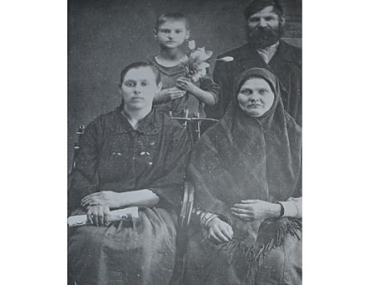

Не ходит беда одна. Враг напал на страну. Иван встретил войну солдатом. А прабабушка Анна, тогда 17-летняя девушка тоже собралась на фронт. За плечами медицинское училище. И вот 25 июня 1941 года лейтенант медицинской службы Анна Кузьминична Буторина была отправлена на Дальний Восток. Уже после войны она вспоминала , как провожала ее мама , Евдокия Наумовна, как кричала вслед : "Ты только вернись, Аннушка!" Мамины глаза часто вспоминала Аня в самые трудные моменты войны. Сначала попала Анна в военный госпиталь на Дальнем Востоке. Здесь в военном госпитале и встретила Аннушка свою первую и единственную на всю жизнь любовь - старшину Тихоокеанского флота Владимира Кулибабу. Не думали они тогда, что несколько дней знакомства и знаменитый танец "Яблочко" в исполнении Владимира обернутся большой любовью на всю жизнь. А впереди были страшные годы войны, бессонные ночи, тяжелая усталость. И вера в победу. И героизм. Героизм простой девчонки Ани, которая наравне с мужчинами солдатами прошла в кирзовых сапогах и шинели через все трудности и ужасы войны. Не испугалась, не сбежала, не спряталась. Выдержала. И не только выжила сама, а еще спасла много солдатских жизней. Не один десяток бойцов и командиров вынесла на своих хрупких плечах с поля боя отважная медсестра. Пришлось ей служить и в передвижном госпитале. Все раненые поступали именно сюда. Здесь им оказывалась квалифицированная помощь. Здесь определялось, будет человек жить или нет. Станет инвалидом или нет. Жизни людей были в руках Анюты.

Вот военный врач Поляков с красными от бессонных ночей глазами делает операцию. Какую по счету? Медсестры буквально валятся с ног от усталости. И так долгие четыре года. Потом уже прабабушка рассказывала, что самыми памятными и тяжелыми были бои за Киев. Медицинская палатка была у самой передовой. Помощь оказывали под непрерывным огнем. Рядом с палаткой разорвался снаряд. Был убит врач Поляков. Прямо в разгар операции. Врач умер на руках у Анны. В палатке Аня осталась одна у операционного стола. Она закончила операцию. Солдат остался жить. За мужество и самоотверженность, проявленные в этом бою, лейтенант Кулибаба была награждена Орденом Красной Звезды. За годы войны стала она Кавалером Ордена Красной Звезды, получила много медалей. (Бережно хранятся в нашей семье все прабабушкины награды. Когда я беру их в руки, то кажется, что сила и любовь, вера и жизнелюбие каким-то волшебным теплом перетекают ко мне).

А в это время Владимир Кулибаба, старшина Тихоокеанского флота защищал свою родину. Для своей Аннушки. Для своих будущих троих детей. Для шестерых внуков. И для нас - восьмерых правнуков. Я знаю, что прадед не любил рассказывать о войне. Но его короткие, сухие рассказы помнят все в нашей семье.

Однажды корабль, на котором он служил, стали бомбить немцы. Прямое попадание - корабль разнесло в щепки! За бортом холодная апрельская вода. Даже не раненому солдату трудно доплыть до берега. Раненный в голову Владимир Кулибаба добрался до берега! Чтобы продолжить свой героический путь к победе. На территории Северной Пруссии получил еще ранение. Так и прожил всю жизнь с осколком. А под Кенигсбергом он участвовал в штурме крепости. Во время штурма закончились патроны, а перед ним фашист. Не раздумывая бросился, навалился на врага, а когда связывал его, обнаружил немецкое полковое знамя. За это был представлен к награде, но так и не получил ее. Погиб командир полка, сгорели документы. Но закончилась война, главной наградой стала мирная жизнь.

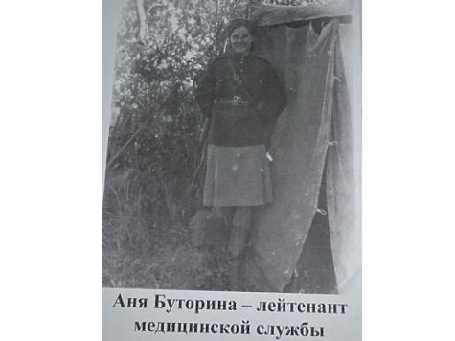

После войны Владимир нашел свою Аннушку. Они поженились. Было у них трое детей. Анна стала работать в детских яслях №2 заведующей. В эти ясельки ходили мои мама и папа. За безупречный труд прабабушка получала грамоты, ее фамилия занесена в Книгу почета города Копейска. 37 лет отдала Анна воспитанию детишек. А Владимир работал в энергоуправлении, сначала водителем, потом мастером . Вместе с сыном Борисом закончил среднюю школу, отец- вечернюю, а сын- дневную. Вместе с сыном и работали электриками. Все еще стоят дома, в которых прадед проводил электропроводку.

Хороших детей воспитали Анна и Владимир. В нашем Копейске многие знают имена двух дочерей и сына семьи Кулибаба. Старшая Людмила Владимировна Боброва (Кулибаба) многим женщинам города помогает стать красивыми, она замечательный косметолог. Средняя - Галина Владимировна Григорьева (Кулибаба) - моя любимая бабушка, уже пятый десяток лет работает школьным учителем. Младший - Борис Владимирович - погиб при тушении пожара много лет назад. Погиб геройски, спасая от удара током товарища. Я не видела прадеда, а прабабушки не стало, когда я была совсем маленькая. Но рассказы моей мамы и моей бабушки запали мне в сердце. Мне кажется, что я сама слушала короткие рассказы прадеда и печальные слова прабабушки. Пусть я не видела прадеда, не очень помню прабабушку, но они мои герои, моя гордость, моя история, моя родина. Это стихотворение я посвятила прадеду.

Моему прадеду

*Утром просыпаюсь -*

*В мире тишина.*

*Только птичек песня*

*Несется из окна.*

*Слышу шелест листьев,*

*Вижу солнца луч,*

*Что ко мне пробрался*

*Из-за синих туч.*

*Дорожу я миром,*

*Люблю я тишину,*

*Ни за что на свете*

*Не хочу войну!*

*Но много –много лет назад*

*Такую тишину*

*Взорвал вдруг вражеский снаряд,*

*Враг объявил войну!*

*Хоть не застала деда я,*

*Но знаю- воевал,*

*И для меня он тишину*

*У Гитлера забрал.*

*Отвоевал он для меня*

*И солнце, и цветы,*

*Чтоб жили в мире все друзья-*

*И я , и он, и ты.*

*Чтобы могли смеяться мы,*

*Чтобы сбылись мечты,*

*И чтобы в мире этом нам*

*Не допустить войны.*

*Гляжу на фото деда я,*

*И я шепчу ему-*

*Спасибо, дед, за тишину,*

*За небо без огня.*

*Хоть не встречались мы с тобой,*

*Я так люблю тебя.*

*Встреча в госпитале.(прабабушке Анне и прадеду Володе)*

*Год сорок первый,*

*Дальний Восток.*

*Пламя войны*

*И враг так жесток!*

*Госпиталь полон.*

*Стоны и кровь.*

*Но жизнь побеждает войну вновь и вновь.*

*Раненых много,*

*Устали медсестры.*

*Всех поддержать и лечить так непросто.*

*Но несмотря на войну и усталость,*

*В сердце любовь и надежда осталась.*

*Война. Сорок первый.*

*Дальний Восток.*

*Кто бы подумать тогда только мог,*

*Что среди боли, огня и войны*

*Могут случаться счастливые дни!*

*Сестричка Анюта «летит» по палатам.*

*Уколы, бинты, перевязки солдатам.*

*Вдруг остановка…*

*И сердце упало.*

*Будто увидела тут генерала.*

*Раненых круг,*

*А в центре моряк,*

*Яблочко танец.*

*Бывает же так!*

*Взглядом обжег,*

*И в сердце запал.*

*И на всю жизнь единственным стал.*

*«Вот так любовь»-*

*Шутили медсестры,*

*«День всего вместе,*

*Вам будет непросто»*

*Война…*

*Сорок первый.*

*Потом сорок пятый.*

*Дороги войны одолели ребята.*

*Через четыре долгих года*

*Аню нашел моряк Володя.*

*Май. Сорок пятый.*

*Город Копейск.*

*Любимые вместе.*

*Счастье есть!!!*

*